"Спасибо, солдат, за Победу"
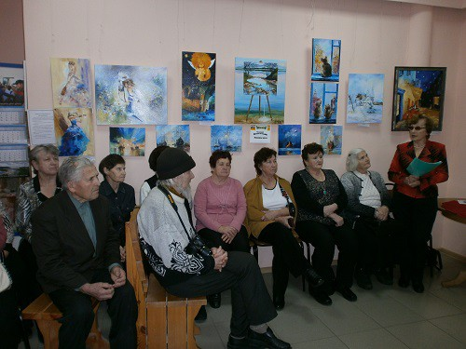
27 января в районном краеведческом музее по инициативе его директора Л.В. Требунских и председателя районного общества ветеранов войны и труда Л.М. Юдаковой прошло мероприятие, посвященное освобождению Ленинграда от фашистской блокады.
Участников встречи - людей пожилого возраста, многие из которых были детьми в годы Великой Отечественной войны, ждала документальная видеопрезентация о тех почти девятиста днях ужаса блокадного города. Ее подготовила и провела экскурсовод музея Н.С. Богатинова.
За время осады Ленинграда немецкими, финскими и испанскими войсками в нем погибло более полутора миллиона человек из трех, населявших его до войны. О мужестве людей, живших во вражеском кольце, и тех, кто пытался его прорвать, кто по "дороге жизни" доставлял провиант в голодающий город и вывозил из него детей, раненых и стариков - невозможно было слушать без содрогания сердца. Со слезами на глазах присутствующие в зале смотрели старинные фотографии истощенных людей, разгромленного города, блокадных паек в 125 грамм хлеба. Особое внимание было уделено в презентации борчанам, пережившим блокаду Ленинграда и принимавшим участие в его освобождении.
Сегодня в городе на Неве множество памятников, служащих постоянным напоминанием сегодняшнему и будущему поколению россиян о том, что пережил наш народ. Во имя светлой памяти тех, кто погиб на полях сражений Великой Отечественной войны и в блокадном Ленинграде, мы обязаны беречь мир и никогда не допустить ничего подобного на своей земле.
В завершение мероприятия состоялась торжественная церемония награждения участников зонального этапа XII областного смотра-конкурса творчества самодеятельных художников, мастеров прикладного искусства "Спасибо, солдат, за победу", организованного областным советом ветеранов ВОВ и труда и приуроченного к 70-летию Победы. По его итогам все работы борчан будут выставлены в областном музее имени Алабина и окажутся в числе финалистов конкурса. Почетными грамотами и денежными призами были награждены В.Д. Попов, Т.А. Сучкова, А.В. Пантелеева, Л.В. Иргашева, В.И. Саяпин, Е.П. Минаев.
На фото: Участники встречи. Крайняя справа Л.М.Юдакова
Ольга ДЯШКИНА

